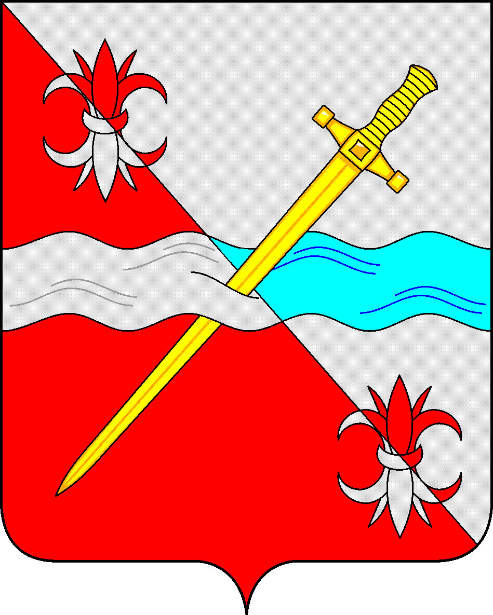

**С О В Е Т**

**депутатов Советского городского округа**

**Ставропольского края**

**Р Е Ш Е Н И Е**

30 октября 2020 г. № 403

Зеленокумск

О внесении изменений в Положение о порядке организации и проведения публичных слушаний на территории Советского городского округа Ставропольского края, утвержденное решением Совета депутатов Советского городского округа Ставропольского края от 26 сентября 2017 года № 8

В соответствии с Федеральным законом от 06 октября 2003 г. № 131-ФЗ «Об общих принципах организации местного самоуправления в Российской Федерации»", Градостроительным кодексом Российской Федерации, [Уставом](consultantplus://offline/ref=6D7E2309C4E244324232AB14D613958CAC013A00CED9FA39FAC01C747E8109A3EBA7BC4ECE43CF9E1CF14CC02AEAE2BD25376558BDE8A399EADB761At7s1L) Советского городского округа Ставропольского края Ставропольская, Совет депутатов Советского городского округа Ставропольского края

РЕШИЛ:

1. Внести в раздел 1 Положения о порядке организации и проведения публичных слушаний на территории Советского городского округа Ставропольского края, утвержденное решением Совета депутатов Советского городского округа Ставропольского края от 26 сентября 2017 года № 8, следующие изменения:

1) пункт 1.4.3. исключить;

2) пункт 1.5.изложить в следующей редакции:

«1.5. По проектам генеральных планов, проектам правил землепользования и застройки, проектам планировки территории, проектам межевания территории, проектам правил благоустройства территорий, проектам, предусматривающим внесение изменений в один из указанных утвержденных документов, проектам решений о предоставлении разрешения на условно разрешенный вид использования земельного участка или объекта капитального строительства, проектам решений о предоставлении разрешения на отклонение от предельных параметров разрешенного строительства, реконструкции объектов капитального строительства, вопросам изменения одного вида разрешенного использования земельных участков и объектов капитального строительства на другой вид такого использования при отсутствии утвержденных правил землепользования и застройки проводятся общественные обсуждения или публичные слушания, в соответствии с решением Совета депутатов Советского городского округа о порядке организации и проведения общественных обсуждений, публичных слушаний по вопросам градостроительной деятельности на территории Советского городского округа Ставропольского края, с учетом положений Градостроительного кодекса Российской Федерации.»;

3) дополнить пунктом 1.6.следующего содержания:

«1.6. На публичные слушания могут выноситься проекты планов и программ развития Советского городского округа, а также иные проекты муниципальных правовых актов.».

2. Обнародовать настоящее решение в форме размещения в сетевом издании - сайте муниципальных правовых актов Советского городского округа Ставропольского края и в муниципальных библиотеках.

3. Настоящее решение вступает в силу с даты официального обнародования в форме размещения в сетевом издании - сайте муниципальных правовых актов Советского городского округа Ставропольского края.

Глава Советского городского округа

Ставропольского края С.Н. Воронков

Председатель Совета депутатов

Советского городского округа

Ставропольского края В.П. Немов